ISTITUTO SALESIANO “DON BOSCO”
Villa Ranchibile
Via Libertà, 199 – 90143 – PALERMO

LICEO CLASSICO
Anno scolastico 2025/2026
PROGRAMMA DI Lingua e cultura greca
Svolto nella classe 1a sez. B

Docente: Prof.^{ssa} Rosaria Norrito

Testo: C. Campanini – P. Scaglietti Il nuovo greco di Campanini - Grammatica e Laboratorio 1. Sansoni per la scuola

Contenuti:

- I dialetti greci e la koiné
- Fonetica
- Alfabeto. La pronuncia. Pronuncia erasmiana e pronuncia reuchliniana.
- Segni diacritici: Gli spiriti. Gli accenti. Posizione di spiriti e accenti combinati. Altri segni diacritici. I segni d’interpunzione o di punteggiatura.
- Le vocali: quantità, intensità, timbro apertura, il triangolo vocalico. I dittonghi e lo iato. Le consonanti.
- Accento: Natura e tipi dell’accento greco. Denominazione delle parole in base all’accento. Le leggi fondamentali dell’accento. Enclitiche e proclitiche.
- Fenomeni fonetici determinati dall’incontro di vocali: Contrazione. Accento nella contrazione. Crasi. Elisione. Aferesi.
- I verbi tematici e la prima declinazione
- Desinenze del presente indicativo, imperativo e infinito attivo. I verbi tematici presente indicativo, imperativo e infinito attivo. Il verbo essere presente indicativo, imperativo e infinito.
- L’articolo. I sostantivi femminili alfa puro e in alfa impuro della prima declinazione. Gli aggettivi femminili della prima classe.
- La forma medio-passiva e la prima declinazione
- Desinenze del presente indicativo, imperativo e infinito medio-passivo. I verbi tematici presente indicativo, imperativo e infinito medio-passivo.
- I sostantivi maschili della prima declinazione. I sostantivi contratti della prima declinazione.
- La coniugazione atematica.
- I verbi atematici radicali con raddoppiamento e i verbi atematici suffissali: sistema del presente attivo e medio passivo.
- L’imperfetto, aggettivi e avverbi.
- L’imperfetto e l’aumento temporale e sillabico. Desinenze dell’imperfetto. L’imperfetto attivo e medio-passivo dei verbi tematici Aumento nei verbi composti. Aumento e accento.
- Aggettivi della prima classe a tre uscite. Aggettivi della prima classe a due uscite.
- Avverbi di modo.
- La seconda declinazione. Pronomi personali
- Sostantivi e aggettivi della declinazione attica.
- I pronomi personali di prima, seconda e terza persona. Il pronome di terza persona non riflessivo
- La terza declinazione.
- Temi, desinenze accento.
- Temi in consonante muta: labiale, velare, dentale maschili e femminili, neutri
- Temi in -αντ -οντ
- Temi in liquida semplice e con alternanza apofonica completa
- Temi in nasale
- Temi in vocale dolce con e senza alternanza apofonica.
- Elementi di sintassi
- Sintassi dei casi: i complementi. Predicativo del soggetto e dell’oggetto, luogo, mezzo, compagnia e unione, modo, agente e causa efficiente, allontanamento e separazione, tempo determinato e continuato, materia, argomento, qualità, fine o scopo, genitivo partitivo.
- Le particelle di negazione. L’uso dell’articolo. La posizione attributiva e predicativa. Le congiunzioni coordinanti
- La concordanza del nominativo neutro plurale.
- L’infinito sostantivato. L’aggettivo sostantivato.
- Le temporali. Le causali.
- L’uso del congiuntivo e ottativo indipendenti.
- Il genitivo di pertinenza e il dativo di possesso.

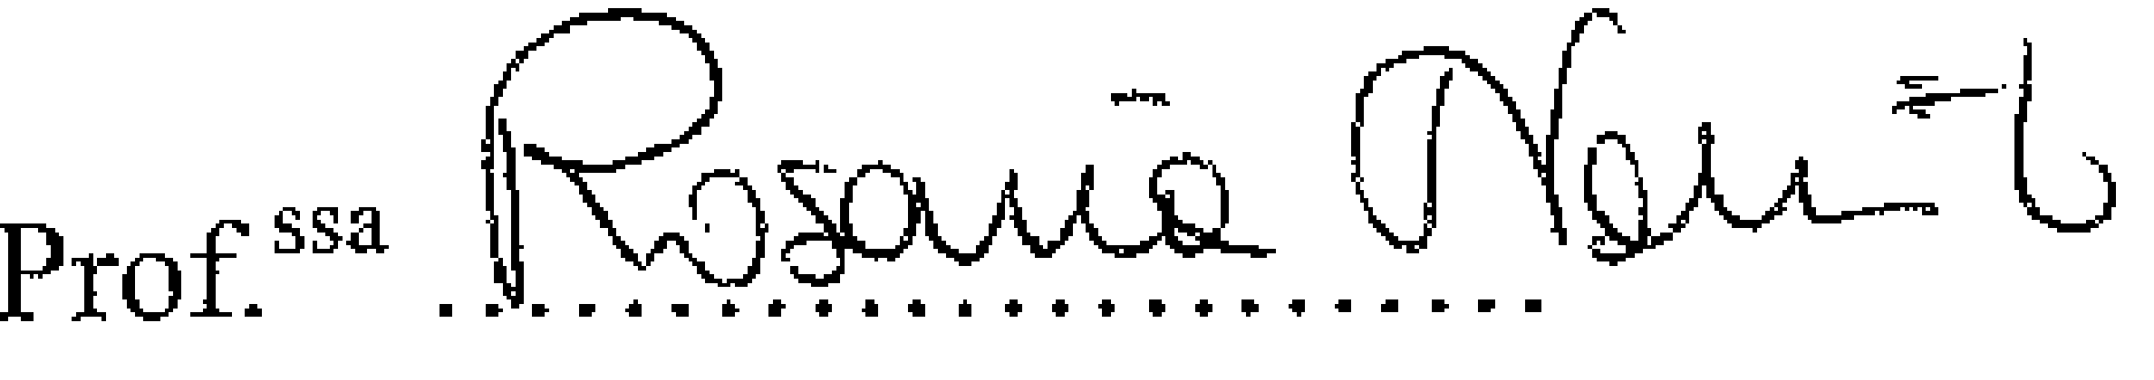
Palermo: 31 maggio 2026

